Waterland CB
Regio Noordkop Country & Bluegrass
www.regionoordkop.nl https://rtvpurmerend.nl
ether: 106.6 FM
Digitaal Ziggo: Kan. 918
luisteren on line kan via: luisteren online kan via:
www.regionoordkop.nl/live-radio/ https://rtvpurmerend.nl/radio/live

Na de uitzending kan het programma worden beluisterd wanneer u maar wilt, via
http://hans.vdveen.org/muziek/

U vindt daar de uitzendingen van het laatste half jaar, waar u vrij uit kunt kiezen.
9 & 11 februari 2025
Zondag 19:00-20:00 – Waterland Country & Bluegrass
Dinsdag 20:00-21:00 – Country & Bluegrass NieUw
Dinsdag 21:00-22:00 – Traditionele Country
Dinsdag 22:00-23:00 – Bluegrass

samenstelling, montage & presentatie
Hans van der Veen

We beginnen deze week met een ritje over de snelweg, maar wat een verschillen. Gisteren moesten we naar het zuiden: net nog geen files, maar wel behoorlijk druk. De vorige week hadden we een boodschap in Groningen. Een en al ruimte. Zo blijkt het niet alleen in ons land te zijn.
Over de foto van de Almanac Singers moet ik ook iets zeggen: wat een vrolijk stel moet die zijn geweest. De foto staat op de hoes van de CD “Which side are you on”, terecht, want daar ging het ze meestal om. De man in het midden moet Pete Seeger zijn. In 2014 heb ik eens twee uur gemaakt over Pete Seeger en Tommy Scott, maar een special over de familie Seeger – Pete, Mike, Peggy en hun ouders – moet er toch ook nodig eens komen. Ik had er mijn vader ook een plezier mee gedaan. Misschien is het mij toch ook met de paplepel in gegeven.
Veel luisterplezier!!

Zondag 9 februari, 19:00-20:00
Waterland CB
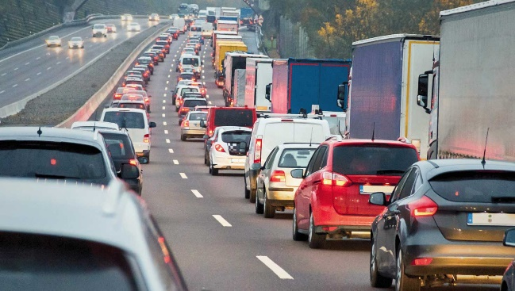
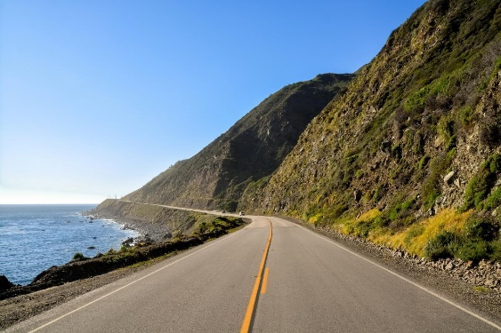
Highway

- Peasal Sisters In the highways
- Hank Locklin The wreck on the highway
- Hank Snow Headin’ down the wrong highway
- Highway 95 (Austr) Aint giving up on you
- Highway Angels Convoy preacher
- Highwaymen (Country) Two stories wide
- Highwaymen (Folk) Michael rows the boat ashore
- Highwaywomen
- Molly Tuttle & Golden Highway Flatland girl
- Kristy Cox & Calder Highway If I keep loving on you
- Bill Emerson, Cliff Waldron & Lee Highway Boys
Deep river
- Mountain Highway Going to Georgia
- Endless Highway It wasn’t you
- Lonesome Highway Hoping you will change your mind
- Highway bound Blue feeling
- Lost Highway Memories of the past
- Blue Highway Both ends of the train
- Highway 86 (Ned) Will you love me still
- Sierra Hull & Highway 111 That’s all I can say
- Highway 101 There goes my love
- Emmylou Harris Gulfcoast highway

Dinsdag 11 februari, 20:00-21:00
Country & Bluegrass NieUw
2025-06

Hannah Scott

Country
- Hannah Scott Love you like I did
- Brooks & Dunn & Riley Green She used to be mine
- Cody Jinks We get by
- Andrew Calhoun The bull
- Chase Rice Go down singing
- Justin Townes Earle Graceland
- Heather Smith Hey there
- Muscadine Bloodline Tickets to Turnpike
Bluegrass
- Brooks & Dunn & Earls of Leicester How long gone
- Bob & Dana Kogut Green rolling hills
- Fast Track Back in the country
- Fireside Collective Goodbye yellow brick road (live)
- Dan Tyminski Ode to Jimmy (live)
- Chandler Beavers The hobo song
- Jody Stecher & Mile Twelve Harvey Logan
- Jody Stecher & Mile Twelve Little black train

Dinsdag 11 februari, 21:00-22:00
Regio Noordkop Country
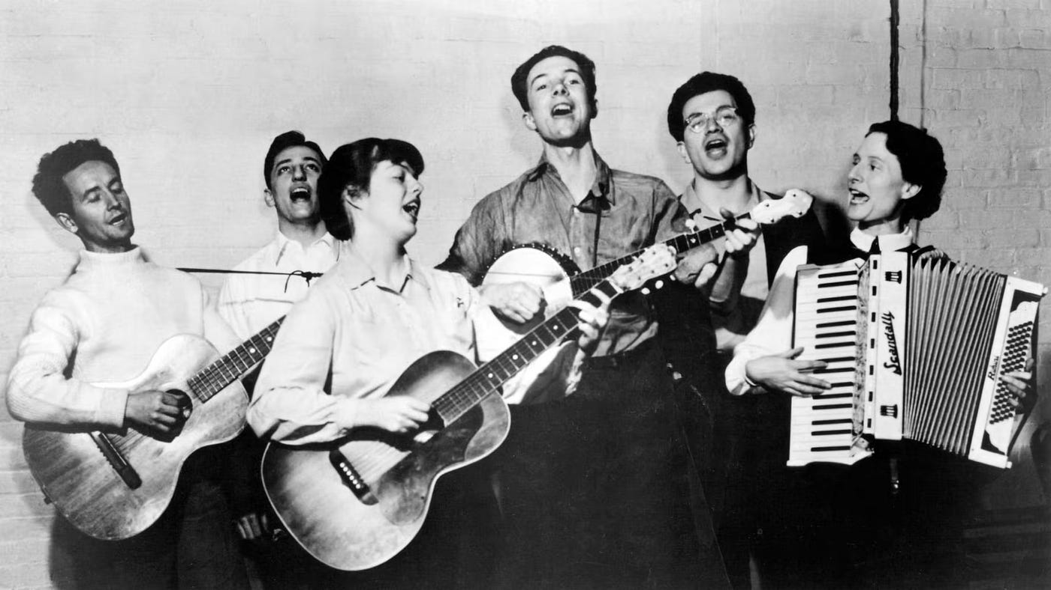
Almanac Singers
American Folk Music Revival
- Major Figures volgens Wikipedia

- Woody Guthrie This land is your land
- Almanac Singers Union Maid
- Burl Ives Mockingbird hill
- Pete Seeger Skip to mu lou
- Weavers Rock Island Line
- Josh White Pour Howard
- Harry Belafonte Haiti Cherie
- Odetta & Larry Chilly winds
- Kingston Trio Farewell captain
- Dave van Ronk John Henry
- Brothers Four Roving gambler
- Phil Ochs I ain’t marching anymore
- Joan Baez What have they done to the rain
- Bob Dylan One too many mornings
- Peter, Paul & Mary Blowing in the wind
- Judy Collins A maid of constant sorrow
- Smothers brothers Michael row the boat ashore
Newport Folk Festival 1959
- Leon Bibb Lonesome traveler
- Tommy Makem The Irish Rover
- Martha Schlamme Muss i denn
- Earl Scruggs Earl’s breakdown
- Earl Scruggs Foggy Mountain breakdown

Dinsdag 11 februari, 22:00-23:00
Regio Noordkop Bluegrass
Bluegrass Nogwat – 3
Bekendere groepen

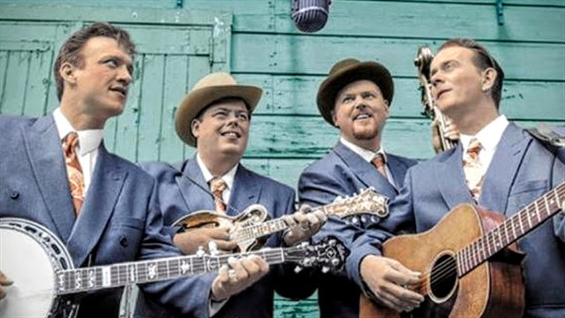
Bluegrass Boogiemen, zonder Van Vlodrop

- Bluegrass Album Band Chalk up another one
- Bluegrass Cardinals Mountain girl
- Bluegrass Cwrkot Thank you Flatt & Scruggs
- Bluegrass Stuff Once a day
- Bluegrass Express Lonely moon
- Bluegrass Alliance Joanie Hill
- Bluegrass Thoroughbreds It’s a long way back to old Kentucky
- Bluegrass Etc Houndogs never die
- Bluegrass Incorporated Back home in Georgia
- Bluegrass Band Jimmy Brown the newsboy
- Bluegrass '45 The story of Tom Dooley
- Bluegrass Patriots Dreaming my way back home
- Bluegrass Meditations Little Bessie
- Bluegrass Boogiemen Six more miles to the graveyard
- Bluegrass Brothers If I ever get back to old Kentuck
- Bluegrass Diamonds Je t’aime
- Bluegrass Brigade Grandma’s song
- Bluegrass Kun-Tree Some old day
Bonus:
- Bluegrass Kun-Tree Choo Choo

De vorige week
Wilt u luisteren naar het programma van de vorige week?
Control+klik op onderstaande links

Zondag 2 februari, Waterland CB: Gene Pitney / wasdag
https://hans.vdveen.org/muziek/W - WATERLAND CB/440W - Waterland CB - 2025-02-02 - Gene Pitney & wasdag.mp3

Dinsdag 4 februari, Country & Bluegrass NieUw
https://hans.vdveen.org/muziek/A - COUNTRY NU (pas verschenen)/440A - R-N C&BG Nieuw - 2025-02-04 .mp3

Dinsdag 4 februari, Noordkop Country: 1940 en 1970 (1)
https://hans.vdveen.org/muziek/B - NOORDKOP COUNTRY/440B - R-N Country - 2025-02-04 - 1940 & 1970 (1).mp3

dinsdag 4 februari, Noordkop Bluegrass: Country & andere girls
https://hans.vdveen.org/muziek/C - NOORDKOP BLUEGRASS/440C - R-N Bluegrass - 2025-02-04 - Country en andere girls.mp3

